ЗАДАНИЯ
для учащихся школы «ЮНЫЙ ИСТОРИК» (9-11 классы)

Задания разработал А.Е. Игнатович,
ассистент кафедры всеобщей истории УО «МГУ им. А.А. Кулешова»,
магистр исторических наук

I. ВНИМАТЕЛЬНО ПРОЧИТАЙТЕ ВЫДЕРЖКИ ИЗ ИСТОРИЧЕСКОГО ИСТОЧНИКА И ОТВЕТЬТЕ НА ВОПРОСЫ
Товарищи, разрешите мне поднять еще один, последний тост.
Я хотел бы поднять тост за здоровье нашего советского народа и, прежде всего, русского народа. (Бурные продолжительные аплодисменты, крики «ура».)
Я пью, прежде всего, за здоровье русского народа потому, что он является наиболее выдающейся нацией из всех наций, входящих в состав Советского Союза.
Я поднимаю тост за здоровье русского народа потому, что он заслужил в этой войне общее признание, как руководящей силы Советского Союза среди всех народов нашей страны.
Я поднимаю тост за здоровье русского народа не только потому, что он — руководящий народ, но и потому, что у него имеется ясный ум, стойкий характер и терпение.
[...]
Спасибо ему, русскому народу, за это доверие!
За здоровье русского народа! (Бурные, долго не смолкающие аплодисменты.)
- Кто, когда и по какому поводу произнёс этот тост?
- Как Вы думаете, почему автор этих слов особо выделяет роль русского народа?
- Произносящий тост в пропущенном фрагменте благодарит также за «доверие»: кому и когда было оказано это доверие?

II. ДАПОЎНІЦЕ ТАБЛІЦУ “БУРЖУАЗНЫЯ РЭФОРМЫ 60 – 70-Х Г.Г. ХІХ СТ.”
1 | Назва рэформа
2 | Сялянская
3 |  | 1862 –  1874 гг. |  | 1. Цялесныя пакаранні. | Асаблівасцей няма.
4 |  |  |  | 1. Перавага належала памешчыкам. | 1. На Беларусі адсутнічалі доўгі час па палітычных матывах (з-за паўстання 1863 – 1864 г.г.)
5 | Судовая | 1864 г., Бел. – 1872 г. | 1.Суд публічны, бессаслоўны, незалежны ад ураду;  2.Прысяжныя засядацелі;  3. Адвакаты
6 | Школьная |  | 1. Пашырана сетка пачатковых школ;  2. Уведзены прынцып усесаслоўнасці і пераемнасці навучання
7 |  |  | Пашыраліся магчымасці для публікацыі вялікіх твораў, выданні навуковых устаноў без цэнзуры |  | 1. Выданні на беларускай мове не дазваляліся;  2. Абмежаванні пры атрыманні дазволу на новыя перыядычныя выданні
8 | Гарадская |  | Выбранне органаў самакіравання – гарадской думы (гарадская ўправа і галава)

III. РАСТЛУМАЧЦЕ. Назва назва дзяржавы, якую мы ведаем як ВКЛ, з XV ст. - Вялікае княства Літоўскае, Рускае і Жамойцкае. Што азначаюць і як з’явілiся ў гэтай назве яе геаграфічныя элементы?
IV. РАССМОТРИТЕ КАРТИНУ И ОТВЕТЬТЕ НА ВОПРОСЫ.
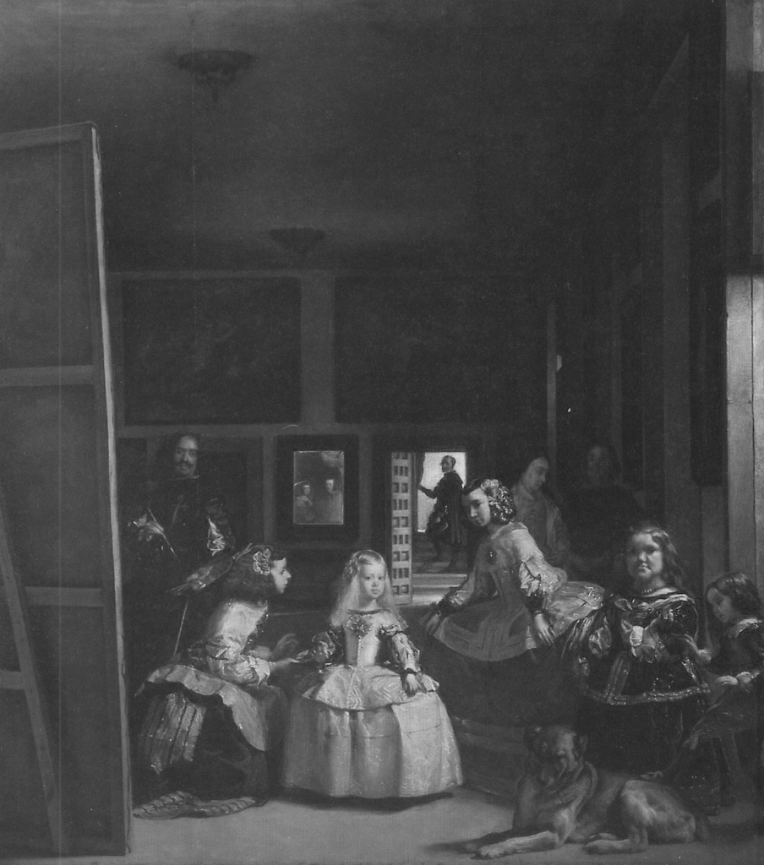 | - Кто автор картины?  - Кто изображен в центре композиции?  - Кто изображен слева?

V. ОПРЕДЕЛИТЕ ПРАВИЛЬНЫЙ ОТВЕТ
1. Аттика – это:
- область на юге Греции;
- самая высокая гора в Греции;
- область на юго-востоке Средней Греции, главным городом, которым были Афины;
- город в центре Греции.
2. Македонская фаланга – это:
- оборонительное укрепление;
- метательное орудие;
- боевое построение конницы;
- построение пехоты в виде вытянутого прямоугольника, состоящее из шеренг и рядов воинов, вооруженных длинными пиками.
3. «Священная Римская империя» была создана в
- 843 г.
- 911 г.
- 962 г.
- 1002 г.
4. Как звали первого единого короля франков
- Хлодион
- Хлодвиг
- Хлотарь
- Хильперик
5. В какой из стран Азии формы земельной собственности были близки западноевропейским?
- В Индии
- В Китае
- В Японии
- В Турции
6. Кто такие сунниты
- Гвардейцы халифов
- Арабские купцы
- Приверженцы одного из основных течений в исламе
- Арабские ученые
7. Определите страну, государственному деятелю которой принадлежат слова: «У нас нет ни вечных союзников, ни постоянных друзей, но вечны и постоянны наши интересы, и защищать их - наш долг»:
- Франция,
- Германия,
- Англия,
- Италия,
- США,
- Австрия
8. Определите страну, с интересами которой в начале XX в. было соотносимо следующее заявление: «Мы требуем и для себя места под солнцем»
- Англия,
- Италия,
- Германия,
- Франция,
- США
9. Как назывался мирный договор с Австрией, подписанный победителями в Первой мировой войне?
- Севрский;
- Сен – Жерменский;
- Версальский;
- Нейиский.
10. Что такое «нефтяная Панама»?
- афера при строительстве Панамского канала;
- открытие залежей нефти в Панаме;
- контроль США над нефтедобычей в Панаме;
- крупная политическая и финансовая афера при сдаче в аренду нефтеносных районов в США.
11. Какая конференция трех союзных держав и когда приняла окончательное решение об открытии второго фронта?
- Московская осенью 1941г;
- Московская осенью 1943г;
- Тегеранская осенью – зимой 1943г;
- в Думбартон – Оксе в августе – октябре 1944г.

12. Когда была юридически оформлена антифашистская коалиция?
- 22 июня 1941 г;
- 12 июля 1941 г;
- 14 августа 1941 г;
- 1 января 1942 г.
13. Президентом Франции в 1969-1974 гг. был
- В. Жискар д’Эстен
- Ф. Миттеран
- Р. Коти
- Ж. Помпиду
14. Г. Браун возглавлял правительство Великобритании в
- 1964-1970 гг.
- 1974-1976 гг.
- 1998-2007 гг.
- 2007-2010 г.

VI. ВОССТАНОВИТЕ ХРОНОЛОГИЧЕСКУЮ ПОСЛЕДОВАТЕЛЬНОСТЬ СОБЫТИЙ:
1. а) Тильзитский мир
б) сражение под Лейпцигом («Битва народов»)
в) вторжение наполеоновской армии в Россию
г) провозглашение Франции империей
д) начало работы Венского конгресса
е) создание Священного союза
ж) битва при Ватерлоо
з) конец Священной Римской империи
2. а) образование Антанты
б) русско-японская война
в) сараевское убийство
г) Балканские войны
д) аннексия Боснии и Герцоговины
е) вступление в Первую мировую войну США
ж) вступление в Первую мировую войну России

VII. СУАДНЯСІЦЕ
імя ўладара ВКЛ з падзеяй, якая адбывалася пад час яго княжання:
1)Міндоўг;
2)Гедзімін;
3) Альгерд;
4) Вітаўт;
5) Казімір.
а) Грунвальдская бітва; б) перанос сталіцы ВКЛ у Вільню; в) каранаванне на караля ў Наваградку; г) выданне прывілея 1447 г.; д) заключэнне Крэўскай уніі; е) заключэнне Гарадзельскай уніі; ж) выданне Судзебніка 1468 г.; з) разгром татар на Сініх Водах; і) бітва на р. Ворскле; к) пакладзены пачатак існавання ВКЛ; л) далучаны Смаленск і Бранская зямля; м) болыная частка сучаснай тэрыторыі Беларусі была ўключана ў склад ВКЛ; н) жаніцьба князя з віцебскай князёўнай Марыяй; о) ВКЛ дасягнула найбольшай магутнасді і памераў.

IX. НАПИШИТЕ, О КАКОЙ ИСТОРИЧЕСКОЙ ЛИЧНОСТИ ИДЕТ РЕЧЬ
1 |  | Осуществил государственный переворот 18 брюмера VIII года.
2 |  | Майстар, які ў 1161 г. стварыў крыж Ефрасінні Полацкай.
3 |  | Палкоўнік, камандзір 388-га стралковага палка, які вызначыўся пры абароне г. Магілёва.

X. ОБЪЯСНИТЕ АББРЕВИАТУРЫ:
1 | СНГ
2 | СБСЕ
3 | МОПР
4 | ОДКБ

XI. ОБЪЯСНИТЕ, КАК ПОЯВИЛИСЬ И ЧТО ОЗНАЧАЮТ СЕЙЧАС КРЫЛАТЫЕ ФРАЗЫ
1 | Гордиев узел
2 | Лаконизм
3 | Пятая колонна

XII. КОНКУРС «ЭРУДИТ». ОТВЕТЬТЕ НА ВОПРОСЫ.
1. Карион Истомин, автора "Букваря" XVI века, считал, что неубранная горница требует пяти, плохое поведение за столом - трёх, немытая посуда - шести, сквернословие - десяти, непосещение церкви - двенадцати.
Что обозначают эти числа?
2. 1831 год. Парижский салон. Полотно "Свобода на баррикадах". Рядом с француженкой, олицетворяющей Свободу, парижский гамен.
Кто автор этой картины? А в кого превратился этот парижских гамен двадцать лет спустя у Виктора Гюго?

